信息化建设、开放运行和示范辐射

**（一）信息化资源、平台建设，人员信息化能力提升等情况**

2022年度持续更新材料科学与工程国家级实验教学示范中心(四川大学)的网页，保障疫情期间网上宣传作用。平台以良好的管理和服务工作，使设备开放共享率继续扩大，共服务 388个课题组3152位学生、教师。

2022年持续进行新工科材料学科实验教学平台建设，改善实验教学环境和设备。新增大精贵设备如电子万能拉力试验机，差示扫描量热仪，热失重分析仪。

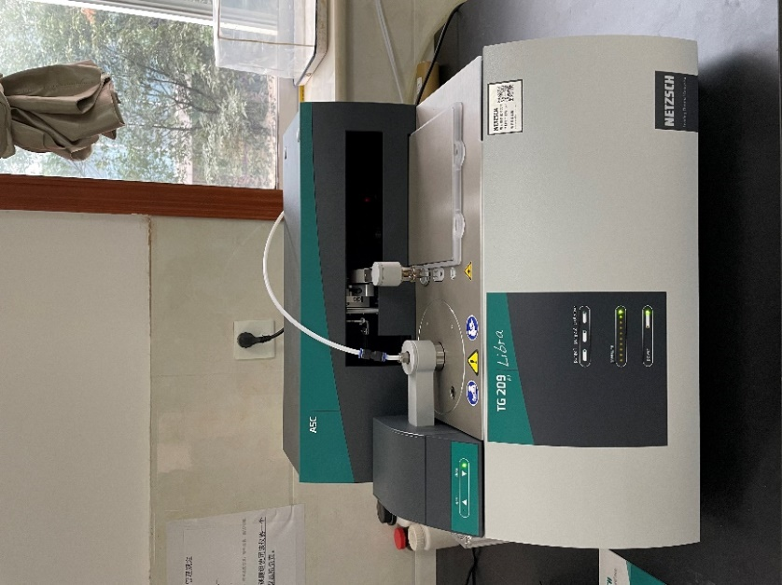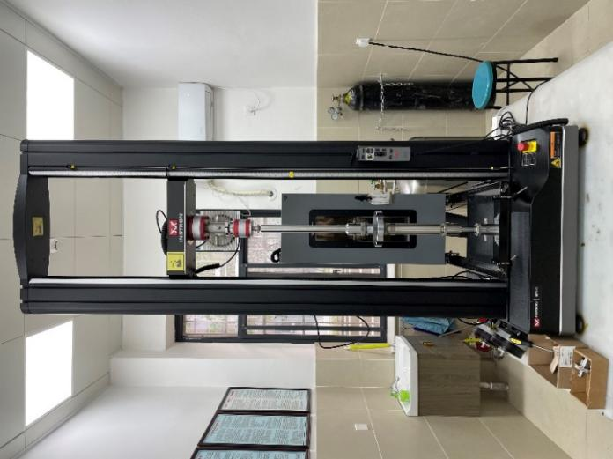

**图3. 电子万能拉力试验机、热重分析仪**

**（二）开放运行、安全运行等情况**

设备运行使用12.4万机时，测试样品数18.4万个，共享单位55个，共享课题组增加至388个，服务本科生、研究生6000多人次。

2022年持续实验室安全建设，购置和更换日常消防工具、器械、医疗急救药品物资。2022进行消防演习和消防培训工作2次，每周对实验室安全检查并定期发布报告，对学生进行安全教育2230多人次，继续保持安全零事故。

**（三）交流合作、发挥示范引领等情况。**

中央电视台全国双创大赛双创视频拍摄宣传，累计拍摄四天，拍摄实验室6间，对实验中心起到宣传示范的作用。

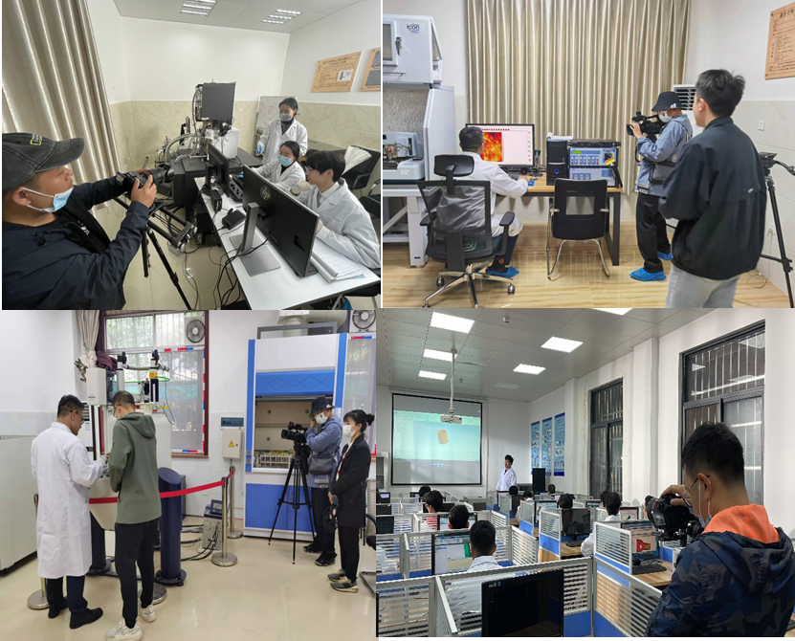

**图4. 央视拍摄现场**

合作交流培训的情况：

（1）大型贵重仪器设备8台套，72人次培训。

（2）高校实验室防爆知识专项培训1人。

（3）教育部2022年高校实验室安全工作视频培训会2人。

（4）2022年网络安全教育培训5人次。

（5）2022年四川省新冠疫情防控工作培训5人次。

（6）2022年辐射安全培训及考试2人次。